新型饱和蒸汽汽轮机
饱和蒸汽汽轮机在在冶金、核电、煤化工等行业均有广泛应用，随着经济发展，饱和蒸汽汽轮机在我国应用越来越广泛，有着很好地经济效益和环境效益。
对于饱和蒸汽汽轮机，防止水蚀现象的出现是需要解决的首要问题。现在国内外的技术手段主要有提高材料性能、表面处理、蒸汽再热降湿等方法。国内从1996年开始研究用于低温余热发电的汽轮发电机组，各汽轮机制造企业已经掌握了较为成熟的饱和蒸汽汽轮机技术。但是，饱和蒸汽汽轮机面临的普遍问题是低压部分叶片的水蚀非常严重，并且机组的效率很低的问题。
长动集团所研发的新型饱和蒸汽汽轮机，通过合理通流设计技术，优化了动、静叶的结构和轴向距离及疏水槽设计；通过高效的汽水分离技术，使用汽水分离器分离汽轮机进口饱和蒸汽的水分，有效保证了机组排汽干度的提高；通过结构紧凑焊接的主汽调节联合汽阀技术，既能节流调节汽轮机的进汽又能快速关断保证汽轮机安全；通过在湿度大的隔板导叶设置径向除湿槽，让静叶片表面的水膜流过除湿槽时被捕获并抽吸走，减轻对动叶片的水蚀。
新型饱和蒸汽汽轮机排汽湿度＜13%，采用的汽水分离器的蒸汽出口处蒸汽干度可达到99%且压降控制在2%以内，达到国内行业先进水平。
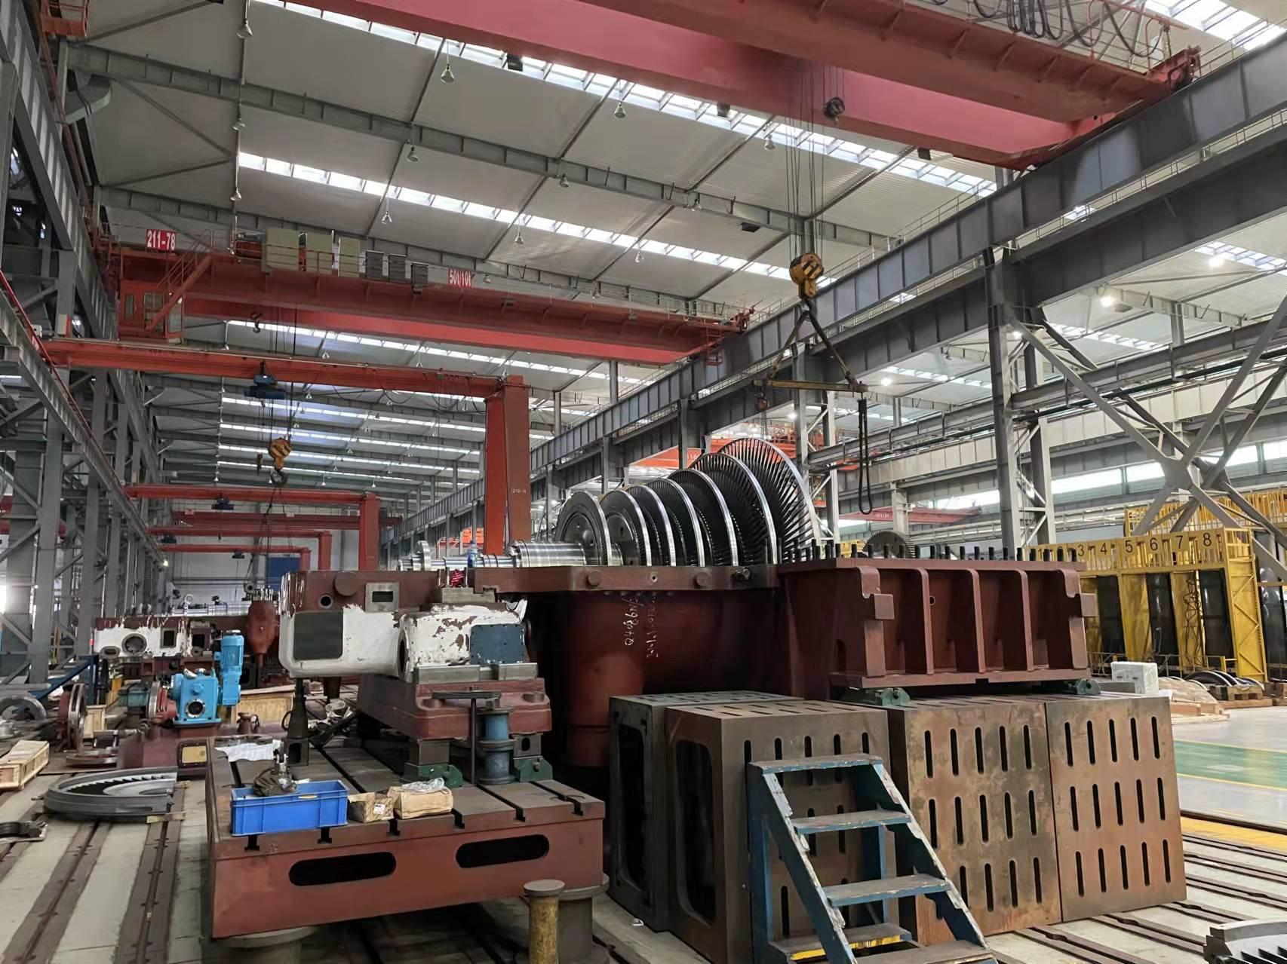
新型饱和蒸汽式汽轮机在厂内总装
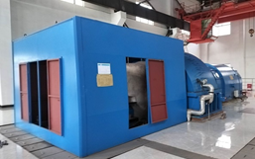
新型饱和蒸汽式汽轮机现场照片

